Atyniadau adeiledig
Mae atyniadau adeiledig yn perthyn i un o ddau grŵp.

Atyniadau a adeiladwyd yn bwrpasol
Lleoedd yw’r rhain a adeiladwyd yn benodol i ddenu twristiaid. Mae parciau hamdden, parciau difyrrwch, acwaria ac ati oll yn enghreifftiau o atyniadau a adeiladwyd yn bwrpasol. Gan amlaf, bydd rhaid i dwristiaid dalu tâl mynediad am fod yr atyniadau’n rhan o’r sector preifat.

Gweithgaredd 1
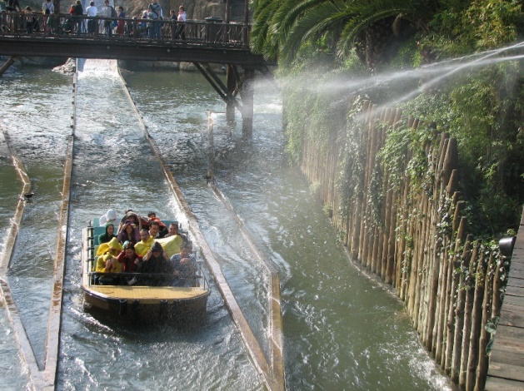
Astudiwch y delweddau isod.
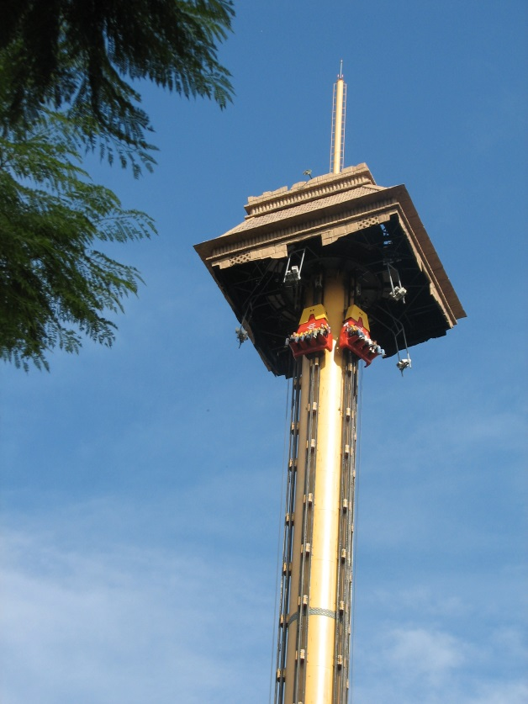
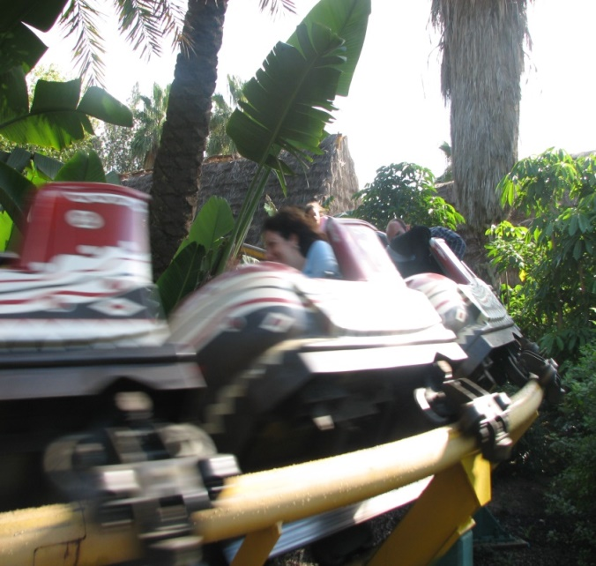

Gan ddefnyddio’r delweddau, eglurwch pam mae llawer o dwristiaid ieuengach yn mwynhau ymweld â pharciau hamdden.

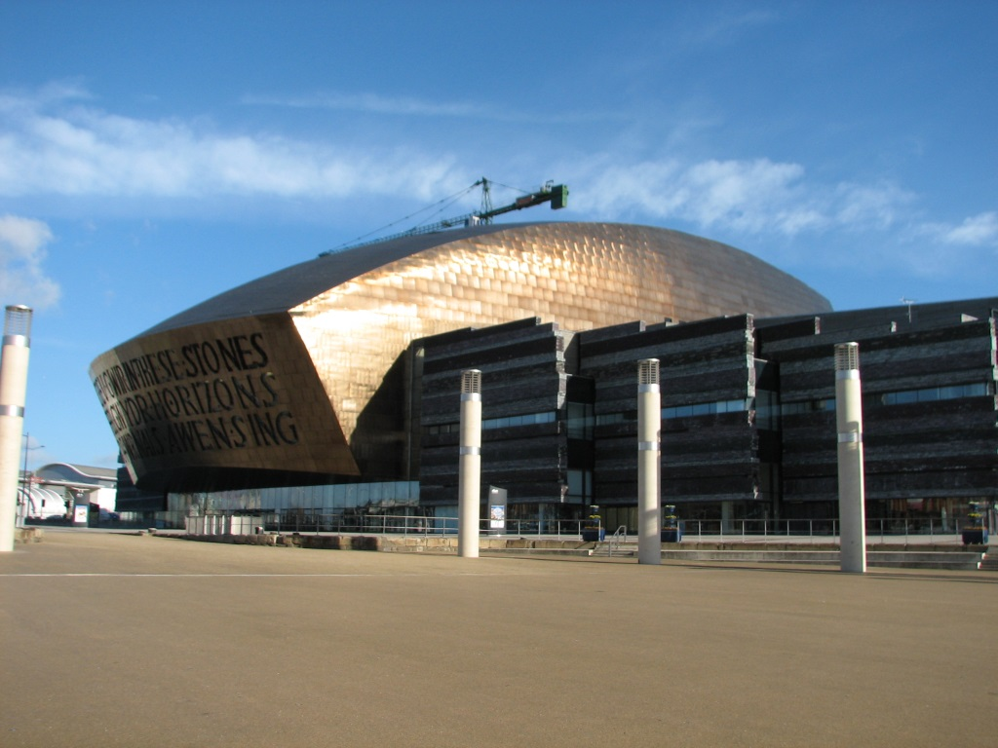
Mae atyniadau a adeiladwyd yn bwrpasol hefyd yn cynnwys amgueddfeydd ac orielau celf. Mae’n bosibl y bydd yn rhad ac am ddim ymweld â’r adeiladau hyn neu weithiau codir tâl mynediad. Maent yn galluogi ymwelwyr i weld gwaith celf pwysig neu weld arddangosion sy’n cyfleu diwylliant a hanes yr ardal. Mae rhai theatrau, fel Canolfan Mileniwm Cymru, yn perthyn i’r categori hwn.

Gweithgaredd 2
Ymchwiliwch i’r cynhyrchion a’r gwasanaethau a ddarperir gan Ganolfan y Mileniwm ac eglurwch pam y dylai twristiaid sy’n ymweld â Bae Caerdydd dreulio amser yn y ganolfan.
……………………………………………………………………………………………………………………………
……………………………………………………………………………………………………………………………
……………………………………………………………………………………………………………………………
……………………………………………………………………………………………………………………………
……………………………………………………………………………………………………………………………
……………………………………………………………………………………………………………………………

Hefyd, gellir dosbarthu rhai o’r stadia chwaraeon yn atyniadau adeiledig, yn enwedig y rhai sy’n cynnig teithiau o’r cyfleusterau, er enghraifft Stadiwm Principality.

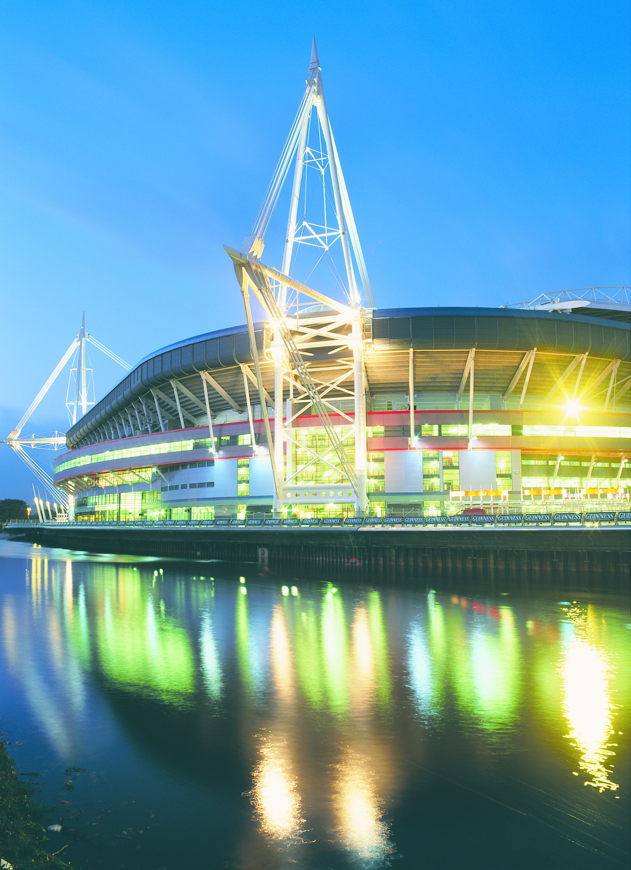

Atyniadau dros amser
Yr ail grŵp o atyniadau adeiledig yw’r rheini sydd wedi datblygu i fod yn atyniadau dros amser. Cestyll, eglwysi, eglwysi cadeiriol a rhai adeiladau diwydiannol – ni adeiladwyd y rhain byth i ddenu twristiaid, ond erbyn hyn caiff rhai ohonynt filoedd o ymwelwyr bob blwyddyn.
Ymhlith yr enghreifftiau yng Nghymru mae Big Pit, Castell Conwy ac Eglwys Gadeiriol Tyddewi yn Sir Benfro.
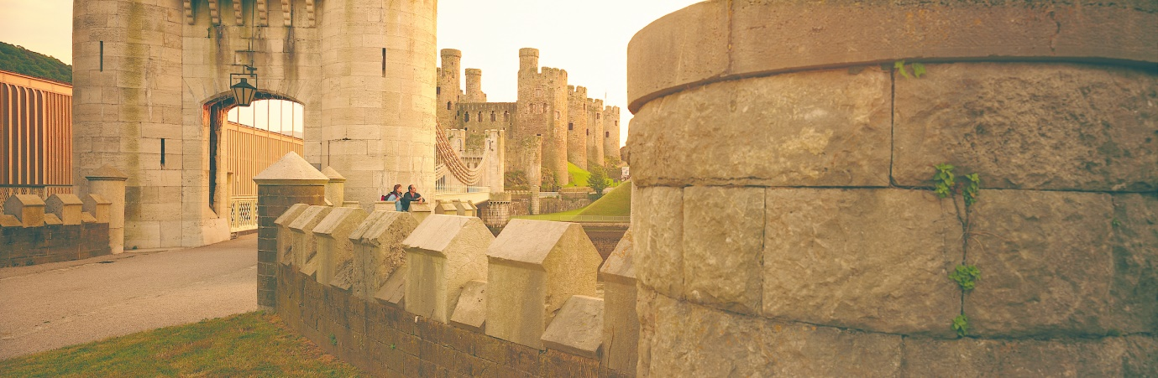

Gweithgaredd 3
- Enwch dair eglwys neu eglwys gadeiriol arall sydd bellach yn atyniadau mawr i dwristiaid.
……………………………………………….......................................................................…
…………………………………….......................................................................……………
……………………………........................................................................……………………
- Enwch dri chastell arall sydd bellach yn atyniadau poblogaidd i dwristiaid.
………………………………….........................................................................……………..
…………………….........................................................................…………………………..
…………………..........................................................................…………………………….
- Enwch dri safle diwydiannol arall sydd bellach yn atyniadau i dwristiaid.
…………………………………………..........................................................................…….
…………………………………...........................................................................……………
……………………….............................................................................…………………….

